Су және орман шаруашылығы саласындағы мемлекеттік көрсетілетін қызметтер регламенттерін бекіту туралы
Күшін жойған
Маңғыстау облысы әкімдігінің 2014 жылғы 31 желтоқсандағы № 362 қаулысы. Маңғыстау облысы Әділет департаментінде 2015 жылғы 06 ақпанда № 2608 болып тіркелді. Күші жойылды – Маңғыстау облысы әкімдігінің 2015 жылғы 13 қазандағы № 307 қаулысымен
Күші жойылды – Маңғыстау облысы әкімдігінің 13.10.2015 № 307қаулысымен (жарияланған күнінен кейін күнтізбелік он күн өткен соң қолданысқа енгізіледі).
РҚАО-ның ескертпесі.
Құжаттың мәтінінде түпнұсқаның пунктуациясы мен орфографиясы сақталған.
«Мемлекеттік көрсетілетін қызметтер туралы» 2013 жылғы 15 сәуірдегі Қазақстан Республикасының Заңының 16-бабының 3-тармағына сәйкес облыс әкімдігі ҚАУЛЫ ЕТЕДІ:
1. Қоса беріліп отырған:
1) «Жерүсті су объектілері жоқ, бірақ ауызсу сапасындағы жерасты суларының жеткілікті қоры бар аумақтарда ауызсу және шаруашылық-тұрмыстық сумен жабдықтауға байланысы жоқ мақсаттар үшін ауызсу сапасындағы жерасты суларын пайдалануға рұқсат беру» мемлекеттік көрсетілетін қызмет регламенті;
2) «Су объектілерін конкурстық негізде оқшауланған немесе бірлесіп пайдалануға беру» мемлекеттік көрсетілетін қызмет регламенті;
3)Күші жойылды – Маңғыстау облысы әкімдігінің 13.10.2015 № 306қаулысымен (жарияланған күнінен кейін күнтізбелік он күн өткен соң қолданысқа енгізіледі).
Ескерту. 1 - тармаққа өзгерістер енгізілді – Маңғыстау облысы әкімдігінің 13.10.2015 № 306 қаулысымен(жарияланған күнінен кейін күнтізбелік он күн өткен соң қолданысқа енгізіледі);
2. «Маңғыстау облысының табиғи ресурстар және табиғат пайдалануды реттеу басқармасы» мемлекеттік мекемесі (Б.Ж. Ұлықбанов) осы қаулының «Әділет» ақпараттық-құқықтық жүйесі мен бұқаралық ақпарат құралдарында ресми жариялануын, Маңғыстау облысы әкімдігінің интернет-ресурсында орналасуын қамтамасыз етсін.
3. Осы қаулының орындалуын бақылау облыс әкімінің орынбасары Ә.А. Шөжеғұловқа жүктелсін.
4. Осы қаулы әділет органдарында мемлекеттік тіркелген күннен бастап күшіне енеді және ол алғашқы ресми жарияланған күнінен кейін күнтізбелік он күн өткен соң қолданысқа енгізіледі.
Облыс әкімі А. Айдарбаев
«КЕЛІСІЛДІ»
«Маңғыстау облысының
табиғи ресурстар және табиғат
пайдалануды реттеу басқармасы»
мемлекеттік мекемесі басшысының
міндетін уақытша атқарушы
Б.Ж. Ұлықбанов
31 желтоқсан 2014 жыл
Маңғыстау облысы әкімдігінің
2014 жылғы 31 желтоқсан
№ 362 қаулысымен бекітілген
«Жерүсті су объектілері жоқ, бірақ ауызсу сапасындағы жерасты суларының жеткілікті қоры бар аумақтарда ауызсу және шаруашылық-тұрмыстық сумен жабдықтауға байланысы жоқ мақсаттар үшін ауызсу сапасындағы жерасты суларын пайдалануға рұқсат беру» мемлекеттік көрсетілетін қызмет регламенті 1. Жалпы ережелер
1. «Жерүсті су объектілері жоқ, бірақ ауызсу сапасындағы жерасты суларының жеткілікті қоры бар аумақтарда ауызсу және шаруашылық-тұрмыстық сумен жабдықтауға байланысы жоқ мақсаттар үшін ауызсу сапасындағы жерасты суларын пайдалануға рұқсат беру» мемлекеттік көрсетілетін қызметі (бұдан әрі – мемлекеттік көрсетілетін қызмет) облыстың жергілікті атқарушы органымен («Маңғыстау облысының табиғи ресурстар және табиғат пайдалануды реттеу басқармасы» мемлекеттік мекеме) (бұдан әрі – көрсетілетін қызметті беруші) көрсетіледі.
Өтініштерді қабылдау және мемлекеттік қызмет көрсету нәтижелерін беру көрсетілетін қызметті берушінің кеңсесі арқылы жүзеге асырылады.
2. Мемлекеттік қызметті көрсету нысаны: қағаз түрінде.
3. Мемлекеттік қызметті көрсету нәтижесі – жерүсті су объектілері жоқ, бірақ ауызсу сапасындағы жерасты суларының жеткілікті қоры бар аумақтарда ауызсу және шаруашылық-тұрмыстық сумен жабдықтауға байланысы жоқ мақсаттар үшін ауызсу сапасындағы жер асты суларын пайдалануға уәкілетті лауазымды адам қол қойған қағаз түріндегі рұқсат (бұдан әрі – рұқсат).
2. Мемлекеттік қызмет көрсету процесінде көрсетілетін қызметті берушінің құрылымдық бөлімшелерінің (қызметкерлерінің) іс-қимыл тәртібін сипаттау
4. Көрсетілетін қызметті беруші көрсетілетін қызметті алушының (не сенімхат бойынша оның өкілінің) Қазақстан Республикасы Үкiметiнiң 2014 жылғы 3 маусымдағы № 607 қаулысымен бекiтiлген «Жерүсті су объектілері жоқ, бірақ ауызсу сапасындағы жерасты суларының жеткілікті қоры бар аумақтарда ауызсу және шаруашылық-тұрмыстық сумен жабдықтауға байланысы жоқ мақсаттар үшін ауызсу сапасындағы жерасты суларын пайдалануға рұқсат беру» мемлекеттiк көрсетілетін қызмет стандартының 9 – тармағында көрсетілген еркін нысанындағы өтінішін және өзге де құжаттарын алуы мемлекеттік көрсетілетін қызмет бойынша рәсімдерді (іс-қимылдарды) бастауға негіздеме болып табылады.
5. Мемлекеттік қызмет көрсету процесінің құрамына кіретін әрбір рәсімнің (іс-қимылдың) мазмұны, оның орындалу ұзақтығы:
1) көрсетілетін қызметті берушінің кеңсесінде құжаттарды тіркеу - 15 (он бес) минут;
2) көрсетілетін қызметті беруші басшысының құжаттарды қарауы - 15 (он бес) минут;
3) көрсетілетін қызметті берушінің жауапты орындаушысының құжаттарды қарауы және рұқсат жобасын дайындауы - көрсетілетін қызметті берушіге құжаттар топтамасын берген кезінен бастап күнтізбелік 30 (отыз) күн ішінде);
4) көрсетілетін қызметті алушыға мемлекеттік көрсетілетін қызметтің нәтижесін беру - 15 (он бес) минут.
3. Мемлекеттік қызмет көрсету процесінде көрсетілетін қызмет берушінің құрылымдық бөлімшелерінің (қызметкерлерінің) өзара іс-қимыл тәртібін сипаттау
6. Мемлекеттік көрсетілетін қызмет процесіне қатысатын көрсетілетін қызмет берушілердің, құрылымдық бөлімшелерінің (қызметкерлерінің) тізбесі:
1) көрсетілетін қызметті берушінің кеңсе қызметкері;
2) көрсетілетін қызметті берушінің басшысы;
3) көрсетілетін қызметті берушінің жауапты орындаушысы.
7. Әрбір рәсімнің (іс-қимылдың) ұзақтығын көрсете отырып, құрылымдық бөлімшелер (қызметкерлер) арасындағы рәсімдердің (іс-қимылдардың) реттілігін сипаттау:
1) көрсетілетін қызметті берушінің кеңсе қызметкері құжаттарды тіркейді, өтініш қабылданғанын оның көшірмесіне құжаттар топтамасының қабылданған күні мен уақыты туралы қойылған белгімен растайды және құжаттарды басшысына ұсынады - 15 (он бес) минут;
2) көрсетілетін қызметті берушінің басшысы құжаттарды қарайды және жауапты орындаушысына жолдайды - 15 (он бес) минут;
3) көрсетілетін қызметті берушінің жауапты орындаушысы құжаттарды қарайды, рұқсат жобасын дайындайды және оны басшысына жолдайды - көрсетілетін қызметті берушіге құжаттар топтамасын берген кезінен бастап күнтізбелік 30 (отыз) күн ішінде;
4) көрсетілетін қызметті берушінің басшысы рұқсатқа қол қояды және кеңсе қызметкеріне жолдайды - 15 (он бес) минут;
5) көрсетілетін қызметті берушінің кеңсе қызметкері рұқсатты тіркейді және көрсетілетін қызметті алушыға (не сенімхат бойынша оның өкіліне) береді - 15 (он бес) минут.
8. Әрбір рәсімнің (іс-қимылдың) ұзақтығын көрсете отырып, құрылымдық бөлімшелер (қызметкерлер) арасындағы рәсімдердің (іс-қимылдардың) реттілігін сипаттау осы «Жерүсті су объектілері жоқ, бірақ ауызсу сапасындағы жерасты суларының жеткілікті қоры бар аумақтарда ауызсу және шаруашылық-тұрмыстық сумен жабдықтауға байланысы жоқ мақсаттар үшін ауызсу сапасындағы жерасты суларын пайдалануға рұқсат беру» мемлекеттік көрсетілетін қызмет регламентінің (бұдан әрі – Регламент) 1-қосымшасына сәйкес блок-схемада келтірілген.
9. Мемлекеттік қызмет көрсету процесінде рәсімдердің (іс-қимылдардың) ретін, көрсетілетін қызметті берушінің толық сипаттамасы құрылымдық бөлімшелерінің (қызметкерлерінің) өзара іс-қимылдарының сипаттамасы осы Регламенттің 2 – қосымшасына сәйкес мемлекеттік қызмет көрсетудің бизнес - процестерінің анықтамалығында көрсетіледі. Мемлекеттік қызмет көрсетудің бизнес - процестерінің анықтамалығы көрсетілетін қызметті берушінің интернет-ресурсында орналастырылады.

«Жерүсті су объектілері жоқ, бірақ ауызсу сапасындағы жерасты
суларының жеткілікті қоры бараумақтарда ауызсу және
шаруашылық-тұрмыстық сумен жабдықтауға байланысы жоқ
мақсаттарүшін ауызсу сапасындағы жерасты суларын пайдалануға
рұқсат беру» мемлекеттік көрсетілетін қызмет регламентіне
1-қосымша
Әрбір рәсімнің (іс-қимылдың) ұзақтығын көрсете отырып, құрылымдық бөлімшелер (қызметкерлер) арасындағы рәсімдердің (іс-қимылдардың) реттілігін сипаттау
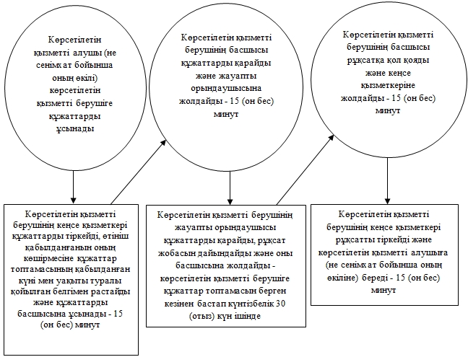

«Жерүсті су объектілері жоқ, бірақ ауызсу сапасындағы жерасты
суларының жеткілікті қоры бараумақтарда ауызсу және
шаруашылық-тұрмыстық сумен жабдықтауға байланысы жоқ
мақсаттарүшін ауызсу сапасындағы жерасты суларын пайдалануға
рұқсат беру» мемлекеттік көрсетілетін қызмет регламентіне
2-қосымша
«Жерүсті су объектілері жоқ, бірақ ауызсу сапасындағы жерасты суларының жеткілікті қоры бар аумақтарда ауызсу және шаруашылық-тұрмыстық сумен жабдықтауға байланысы жоқ мақсаттар үшін ауызсу сапасындағы жерасты суларын пайдалануға рұқсат беру» мемлекеттік қызмет көрсетудің бизнес – процестерінің анықтамалығы
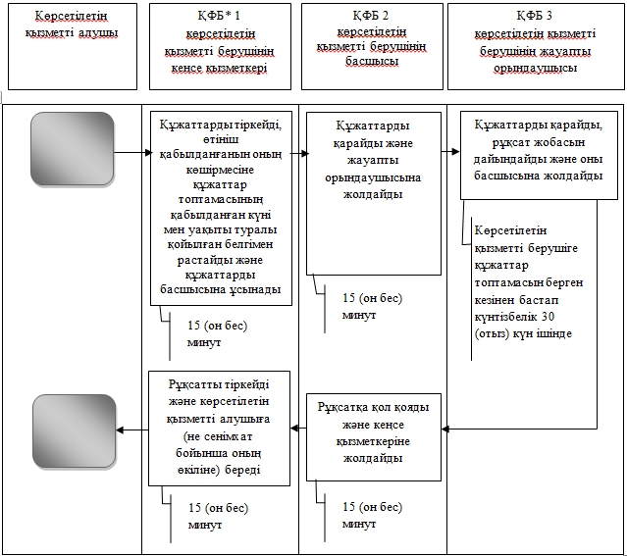
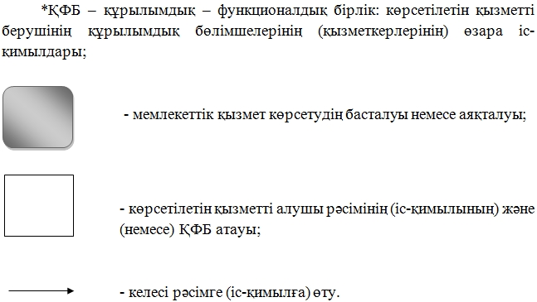
Маңғыстау облысы әкімдігінің
2014 жылғы 31 желтоқсан
№ 362 қаулысымен бекітілген
«Су объектілерін конкурстық негізде оқшауланған немесе бірлесіп пайдалануға беру» мемлекеттік көрсетілетін қызмет регламенті 1. Жалпы ережелер
1. «Су объектілерін конкурстық негізде оқшауланған немесе бірлесіп пайдалануға беру» мемлекеттік көрсетілетін қызметі (бұдан әрі – мемлекеттік көрсетілетін қызмет) облыстың жергілікті атқарушы органымен («Маңғыстау облысының табиғи ресурстар және табиғат пайдалануды реттеу басқармасы» мемлекеттік мекеме) (бұдан әрі – көрсетілетін қызметті беруші) көрсетіледі.
Өтініштерді қабылдау және мемлекеттік қызмет көрсету нәтижелерін беру көрсетілетін қызметті берушінің кеңсесі арқылы жүзеге асырылады.
2. Мемлекеттік қызметті көрсету нысаны: қағаз түрінде.
3. Мемлекеттік қызметті көрсету нәтижесі – су объектісін оқшау немесе бірлесіп пайдалануға беру туралы облыстың жергілікті атқарушы органы шешімінің және (немесе) конкурс нәтижесі туралы конкурстық комиссияның хаттамасы негізінде берілген облыстың жергілікті атқарушы органы мен конкурстың жеңімпазы арасындағы су объектісін оқшау немесе бірлесіп пайдалануға беру туралы қағаз түріндегі шарт (бұдан әрі – шарт).
2. Мемлекеттік қызмет көрсету процесінде көрсетілетін қызметті берушінің құрылымдық бөлімшелерінің (қызметкерлерінің) іс-қимыл тәртібін сипаттау
4. Көрсетілетін қызметті берушінің көрсетілетін қызметті алушының (не сенімхат бойынша оның өкілінің) Қазақстан Республикасы Үкiметiнiң 2014 жылғы 3 маусымдағы № 607 қаулысымен бекiтiлген «Су объектілерін конкурстық негізде оқшауланған немесе бірлесіп пайдалануға беру» мемлекеттiк көрсетілетін қызмет стандартының 9 – тармағында көрсетілген еркін нысандағы өтінішін және өзге де құжаттарын алуы мемлекеттік көрсетілетін қызмет бойынша рәсімдерді (іс-қимылдарды) бастауға негіздеме болып табылады.
5. Мемлекеттік қызмет көрсету процесінің құрамына кіретін әрбір рәсімнің (іс-қимылдың) мазмұны, оның орындалу ұзақтығы:
1) көрсетілетін қызметті берушінің кеңсесінде құжаттарды қабылдау және оларды тіркеу - 15 (он бес) минут;
2) көрсетілетін қызметті берушінің жауапты орындаушысының конкурстық өтінімді конкурстық комиссияның қарауына ұсынуы – хабарландыруда белгіленген мерзім мен көрсетілген уақытта;
3) конкурстық комиссияның хаттамасы түрінде конкурс қорытындысын шығаруы - 10 (он) жұмыс күні ішінде;
4) «Су объектілерін конкурстық негізде оқшауланған немесе бірлесіп пайдалануға беру туралы» облыс әкімдігінің қаулысы негізінде - конкурстық комиссия қорытындылар хаттамасына қол қойылған кезінен бастап 5 (бес) жұмыс күні ішінде, көрсетілетін қызметті берушінің жауапты орындаушысының шартты дайындауы - қаулы қабылданған кезінен бастап 10 (он) жұмыс күні ішінде;
5) көрсетілетін қызметті берушінің басшысы шартқа қол қояды және көрсетілетін қызметті берушінің кеңсе қызметкеріне жолдайды -15 (он бес) минут;
6) көрсетілетін қызметті алушыға (не сенімхат бойынша оның өкіліне) мемлекеттік көрсетілетін қызметтің нәтижесін беру - 15 (он бес) минут.
3. Мемлекеттік қызмет көрсету процесінде көрсетілетін қызмет берушінің құрылымдық бөлімшелерінің (қызметкерлерінің) өзара іс-қимыл тәртібін сипаттау
6. Мемлекеттік көрсетілетін қызмет процесіне қатысатын көрсетілетін қызметті берушілердің, құрылымдық бөлімшелерінің (қызметкерлерінің) тізбесі:
1) көрсетілетін қызметті берушінің кеңсе қызметкерi;
2) көрсетілетін қызметті берушінің басшысы;
3) көрсетілетін қызметті берушінің жауапты орындаушысы;
4) конкурстық комиссия.
7. Әрбір рәсімнің (іс-қимылдың) ұзақтығын көрсете отырып, құрылымдық бөлімшелер (қызметкерлер) арасындағы рәсімдердің (іс-қимылдардың) реттілігін сипаттау:
1) көрсетілетін қызметті берушінің кеңсе қызметкерi құжаттарды тіркейді, конкурстық өтінім қабылданғанын оның көшірмесіне құжаттар топтамасының қабылданған күні мен уақытын көрсете отырып, қойылған белгімен растайды және конкурстық өтінімді жауапты орындаушыға жолдайды - 15 (он бес) минут;
2) көрсетілетін қызметті берушінің жауапты орындаушысы конкурстық өтінімдерді конкурстық комиссияға қарауға ұсынады - хабараландыруда белгіленген мерзім мен көрсетілген уақытта;
3) конкурстық комиссия конкурстық өтінімдерді ашады, қарайды, конкурстың қорытындысын хаттама түрінде шығарады – 10 (он) жұмыс күні ішінде және оны көрсетілетін қызметті берушінің жауапты орындаушысына жолдайды;
4) көрсетілетін қызметті берушінің жауапты орындаушысы «Су объектілерін конкурстық негізде оқшауланған немесе бірлесіп пайдалануға беру туралы» облыс әкімдігінің қаулысын дайындайды - конкурстық комиссия қорытындылар хаттамасына қол қойылған кезінен бастап 5 (бес) жұмыс күні ішінде.
«Су объектілерін конкурстық негізде оқшауланған немесе бірлесіп пайдалануға беру туралы» облыс әкімдігінің қаулысы негізінде шартты дайындайды - қаулы қабылданған кезінен бастап 10 (он) жұмыс күні ішінде және оны басшысына жолдайды - 15 (он бес) минут;
5) көрсетілетін қызметті берушінің басшысы шартқа қол қояды және көрсетілетін қызметті берушінің кеңсе қызметкерiне жолдайды - 15 (он бес) минут;
6) көрсетілетін қызметті берушінің кеңсе қызметкерi шартты тiркейді және көрсетілетін қызметті алушыға (не сенімхат бойынша оның өкіліне) береді - 15 (он бес) минут.
8. Әрбір рәсімнің (іс-қимылдың) ұзақтығын көрсете отырып, құрылымдық бөлімшелер (қызметкерлер) арасындағы рәсімдердің (іс-қимылдардың) реттілігін сипаттау осы «Су объектілерін конкурстық негізде оқшауланған немесе бірлесіп пайдалануға беру» мемлекеттік көрсетілетін қызмет регламентінің (бұдан әрі – Регламент) 1-қосымшасына сәйкес блок-схемада келтірілген.
9. Мемлекеттік қызмет көрсету процесінде рәсімдердің (іс-қимылдардың) ретін, көрсетілетін қызметті берушінің толық сипаттамасы құрылымдық бөлімшелерінің (қызметкерлерінің) өзара іс-қимылдарының сипаттамасы осы Регламенттің 2 – қосымшасына сәйкес мемлекеттік қызмет көрсетудің бизнес-процестерінің анықтамалығында көрсетіледі. Мемлекеттік қызмет көрсетудің бизнес-процестерінің анықтамалығы көрсетілетін қызметті берушінің интернет-ресурсында орналастырылады.

«Су объектілерін оқшауланған немесе
бірлесіп пайдалануға конкурстық негізде беру» мемлекеттік
көрсетілетін қызмет регламентіне
1 - қосымша
Әрбір рәсімнің (іс-қимылдың) ұзақтығын көрсете отырып, құрылымдық бөлімшелер (қызметкерлер) арасындағы рәсімдердің (іс-қимылдардың) реттілігін сипаттау
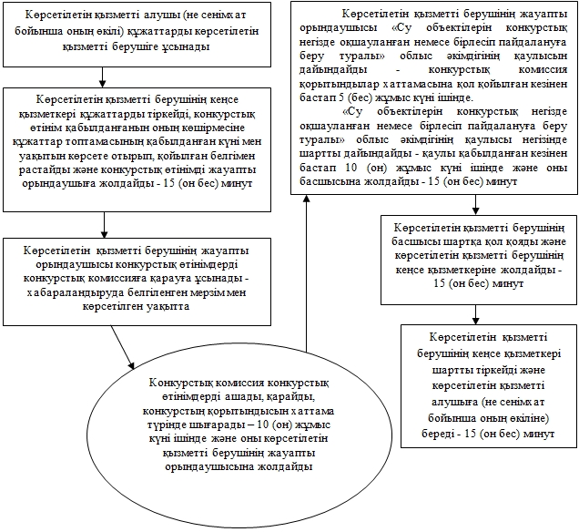

«Су объектілерін оқшауланған немесе
бірлесіп пайдалануға конкурстық негізде беру» мемлекеттік
көрсетілетін қызмет регламентіне
2 - қосымша
«Су объектілерін оқшауланған немесе бірлесіп пайдалануға конкурстық негізде беру» мемлекеттік қызмет көрсетудің бизнес – процестерінің анықтамалығы
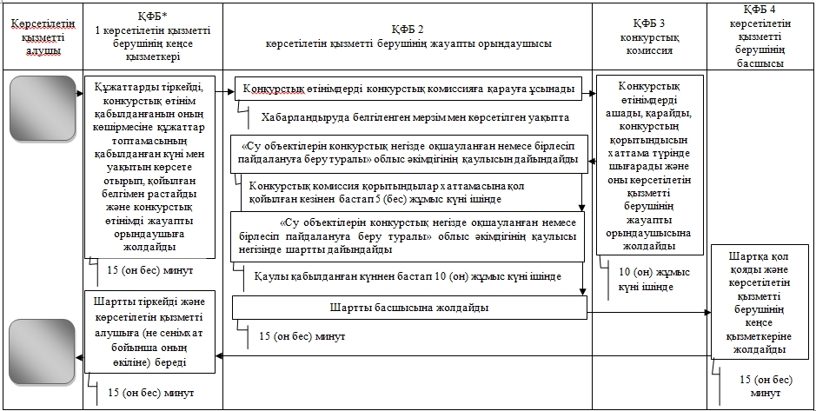
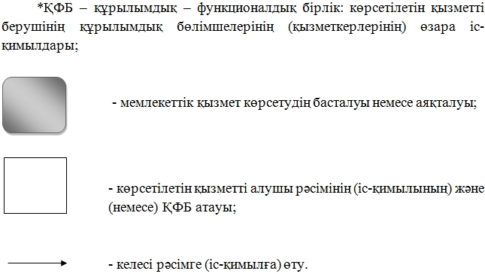
Маңғыстау облысы әкімдігінің
2014 жылғы 31 желтоқсан
№ 362 қаулысымен бекітілген
«Ағаш кесу және орман билетін беру»
мемлекеттік көрсетілетін қызмет регламенті
Ескерту. Регламенттің күші жойылды – Маңғыстау облысы әкімдігінің 13.10.2015 № 306 қаулысымен (жарияланған күнінен кейін күнтізбелік он күн өткен соң қолданысқа енгізіледі).

© 2012. Қазақстан Республикасы Әділет министрлігінің «Қазақстан Республикасының Заңнама және құқықтық ақпарат институты» ШЖҚ РМК

